Домашнее задание по сольфеджио для 1 класса от 22 - 23.01.24
- Выучить новый термин – тональность. Тональность – это мажорный или минорный лад от определенного звука (тоники). Кратко мы записали это правило так: тональность – это тоника +лад.
Примеры тональностей - До мажор, ля минор, Соль мажор, ре минор, и т.д.. То есть, у каждого из этих мажорных и минорных ладов есть тоника – I ступень, от которой выстраивается весь лад.
Тоника дает свое «имя» тональности. Например, если мы играем или поем мажорный лад от Фа – это тональность Фа мажор (у этого мажорного лада тоника - Фа). Или, например, минорный лад от Ми – это тональность ми минор, у минорного лада тоника (I ступень) Ми. Помнить: тоника - это не всегда нота ДО! Тоникой может быть любой звук.
- Повторить правила:
I, III и V ступени - УСТОЙЧИВЫЕ.
II, IV, VI и VII ступени – НЕУСТОЙЧИВЫЕ.
Созвучие из трех звуков, расположенных через один, называется ТРЕЗВУЧИЕ. Трезвучие можно построить от любого звука. Трезвучие от I ступени (от тоники) лада называется – тоническое трезвучие.
Обозначается тоническое трезвучие в миноре маленькой буквой t (минор в переводе – малый) и двумя цифрами рядом – t₅₃.
В мажоре (мажор в переводе - большой) – тоническое трезвучие обозначается большой буквой Т – Т₅₃.
Произносится обозначение – «тэ – пять – три» (не пятьдесят три)))
Знать: тоническое трезвучие состоит только из устойчивых ступеней лада – I, III и V.
3. .Петь и играть в До мажоре и ля миноре - гаммы вверх и вниз от тоники до тоники и тонические трезвучия (I – III – V cтупени вместе, в До мажоре – До – Ми – Соль, в ля миноре –Ля-До-Ми).
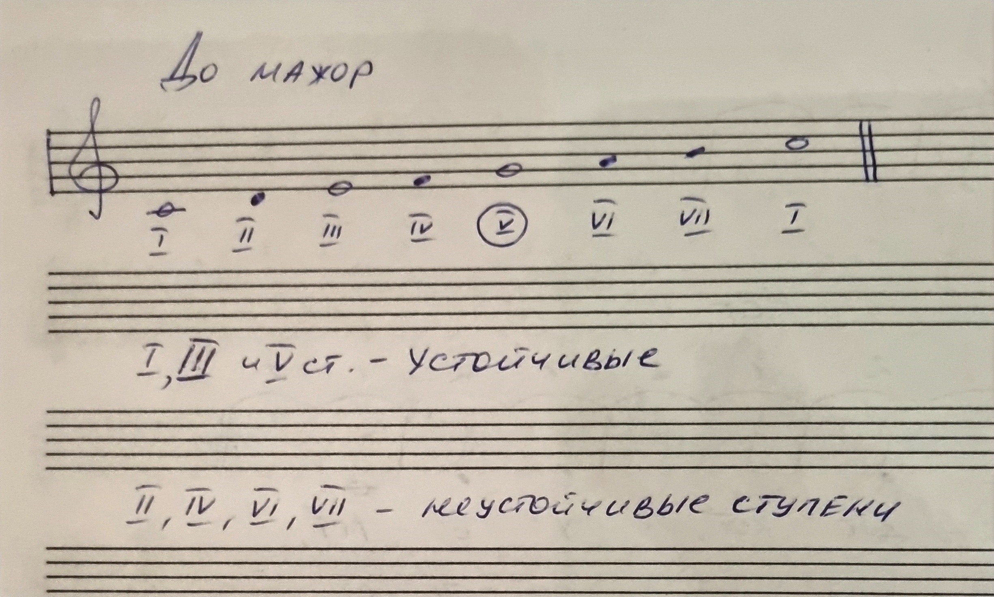
4. Записали в тетрадях еще две ноты малой октавы в скрипичном ключе на добавочных линейках – Соль и Фа. Играть и проговаривать вслух «адреса» 4 нот малой октавы (Си, Ля, Соль и Фа), начиная со знакомой нам До 1 октавы:
До 1 октавы – на 1-й добавочной линейке под нотным станом.
Далее делаем идем вниз в малую октаву:
Си малой октавы – под 1-й добавочной линейкой, под нотным станом
Ля малой октавы – на 2-й добавочной линейке, под нотным станом.
Соль малой октавы – под 2-й добавочной линейкой под нотным станом.
Фа малой октавы – на 3-й добавочной линейке под нотным станом.
5. Прописать ноты Соль и Фа малой октавы по 3 строчки каждую. Обязательно, когда пишем, одновременно вслух проговариваем расположение каждой ноты, которую пишем. 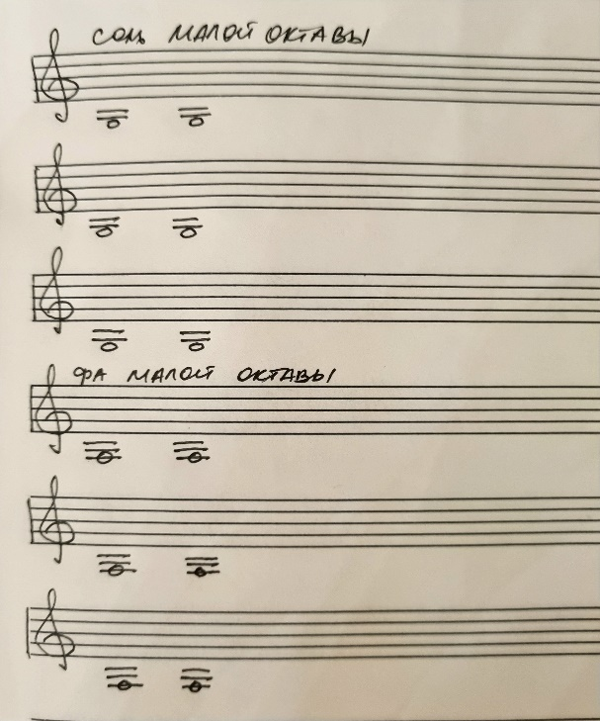
6. Познакомились со знаками альтерации – диезом и бемолем.
Выучить:
# - диез, повышает ноту на 1/2т (1/2т – обозначение полутона).
b - бемоль, понижает ноту на ½ т.
7. Повышать и понижать на полутон все основные звуки на фортепиано (До. Ре, Ми, Фа, Соль, Ля, Си), обязательно проговаривая все вслух: До – До# - До – Доb. Ре – Ре# - Ре – Реb и т.д.
Подробнее смотрите на видео по ссылке.
https://youtu.be/C1QuBK3H-cg?si=RPpJN5fOWj06TXg6

